

**Zagadnienie komiwojażera**

**w sieci miejskiej**

**Michał Chudzik**

**Bartosz Dec**

**Aleksander Maciejewski**

Spis treści

1.Wstęp 4

2. Podstawy teoretyczne 5

2.1 Opis problemu komiwojażera 5

2.2 Opis algorytmów 10

2.2.1 Algorytm Dijkstry 10

2.2.2 Algorytm najbliższego sąsiada 11

2.2.3 Algorytm dokładny 12

2.2.4 Algorytm najmniejszej krawędzi 13

3. Opis programu 15

3.1 Wymagania sprzętowe i systemowe programu 15

3.2 Opis struktury programu 15

3.3 Schematy blokowe 16

3.3.1 Algorytm Dijkstry 16

3.3.2 Algorytm najbliższego sąsiada 17

3.3.3 Algorytm dokładny 18

3.3.4 Algorytm najmniejszej krawędzi 19

3.4 Wybrane fragmenty kodu z opisami 20

3.4.1 Algorytm najbliższego sąsiada 20

3.4.2 Algorytm dokładny 21

3.4.3 Algorytm najmniejszej krawędzi 22

3.4.4 Dodawanie punktów na mapie 24

3.5 Opis interfejsu 25

3.5.1 Okno startowe 25

3.5.2 Wersja demonstracyjna 26

3.5.3 Wersja pełna 27

4. Instrukcja obsługi 28

4.1 Wymagania sprzętowe programu 28

4.2 Kompilacja programu 28

4.3 Uruchomienie z pliku .exe 29

4.4 Opis przycisków 30

4.4.1 Okno startowe 30

4.4.2 Wersja pełna i demonstracyjna 30

4.5 Obsługa programu 31

5. Podział pracy 37

6. Bibliografia 39

7. Oświadczenia 40

# 1.Wstęp

Sprawozdanie dokumentuje projekt, którego tematem jest „Zagadnienie komiwojażera w sieci miejskiej” (TSP - travelling salesman problem) [1]. Głównym celem projektu jest stworzenie aplikacji, która pozwala na rozwiązanie tego problemu. W sprawozdaniu znajduje się ogólny opis programu, interfejsu oraz algorytmów. Program pozwala użytkownikowi na wybranie na mapie punktu startowego oraz od 1 do 7 punktów docelowych. Następnie na ich podstawie generuje różne marszruty za pomocą algorytmów opisanych w sprawozdaniu.

Program został napisany w środowisku programistycznym Visual Studio 2017 [2], z wykorzystaniem języka C# [3] oraz za środowiska interfejsu użytkownika Windows Presentation Foundation (WPF) [4].

# 2. Podstawy teoretyczne

## 2.1 Opis problemu komiwojażera

Zagadnienie komiwojażera jest zagadnieniem optymalizacyjnym, w którym komiwojażer musi pokonać najkrótszą drogę odwiedzając jednokrotnie wszystkie wybrane punkty na mapie, a następnie wrócić do punktu startowego. Istnieją 2 warianty tego problemu. Pierwszy to asymetryczny problem komiwojażera. Załóżmy, że mamy zaznaczone dwa punkty A i B połączone ulicą. W tym wariancie długość drogi z A do B nie musi być równa długości drogi z B do A. Zazwyczaj wiąże się to z istnieniem dróg jednokierunkowych. Drugi wariant to symetryczny problem komiwojażera. W tym przypadku długość drogi między dwoma wybranymi punktami jest taka sama w obie strony. Wynika to z faktu istnienia ulic dwukierunkowych.

Mapy wykorzystane w projekcie przedstawiają fragment Manhattanu, jednego z okręgów Nowego Yorku. Poniższe fragmenty map zostały znalezione na stronie openstreetmap [5]. Następnie mapy zostały odpowiednio zmodyfikowane na potrzeby projektu. Na podanych fragmentach map występują drogi jednokierunkowe. Posiadają one zwrot zgodny ze strzałkami znajdującymi się na mapie. Ulice na których nie ma żadnych strzałek są dwukierunkowe.

Mapa wykorzystana w wersji demonstracyjnej:



Mapa wykorzystana w wersji pełnej:

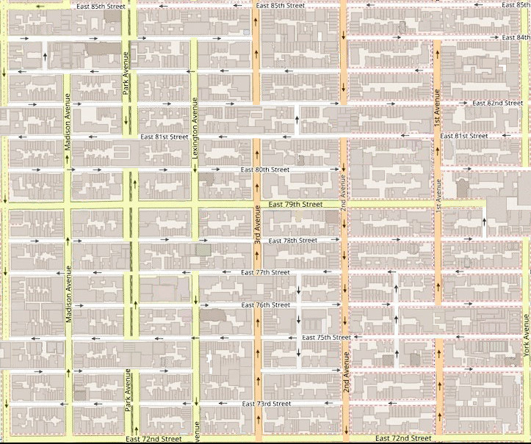

Przykładowe punkty wybrane przez użytkownika na mapie. Czarna kropka reprezentuje punkt startowy, a brązowe kropki punkty docelowe.



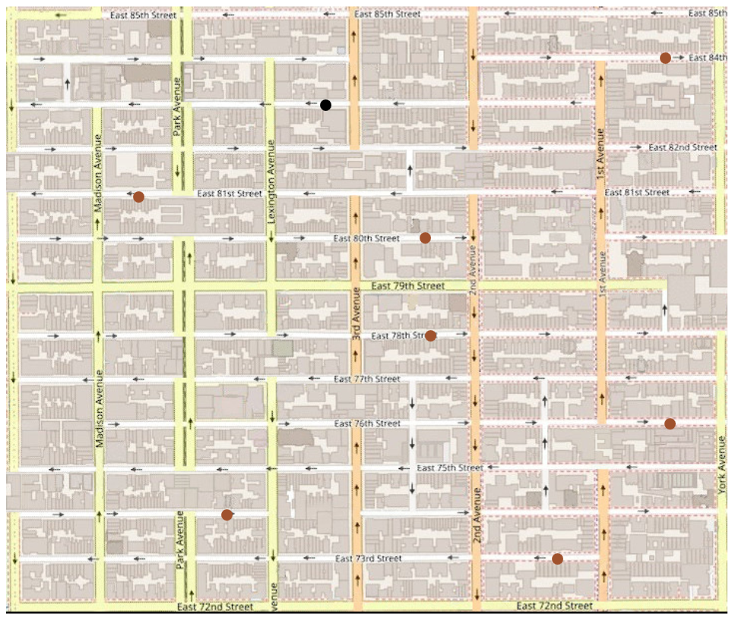

Rozwiązanie problemu komiwojażera sprowadza się do zapisanie map w postaci grafu. Skrzyżowania ulic oraz punkty zaznaczone przez użytkownika na mapie odpowiadają wierzchołkom w grafie. W projekcie znajduje się 26 skrzyżowań na małej mapie oraz 132 skrzyżowania na dużej mapie. Wierzchołki im odpowiadające oznaczamy jako (A1,A2,…A26) dla małej mapy oraz (A1,A2,…A132) dla dużej mapy. Zakładamy, że punktów zaznaczonych przez użytkownika jest m. Łącznie tym 26+m (132+m dla dużej mapy) odpowiada n wierzchołków w grafie (A1,A2,…,An), gdzie n jest mniejsze bądź równe od 26+m (132+m dla dużej mapy). Odległości między skrzyżowaniami i punktami na mapie odpowiadają wagi krawędzi. Tak zdefiniowany graf nazywamy grafem dużym (Gn). Punkty zaznaczone na mapie przez użytkownika odpowiadają na grafie dużym wierzchołki oznaczone jako (B0,B1,…,Bm). Punkt B0 oznacza punkt startowy, a punkty (B1,B2,…,Bm) oznaczają punkty docelowe, gdzie m to liczba punktów zaznaczonych przez użytkownika.

Przykładowy fragment dużego grafu dla m=4:

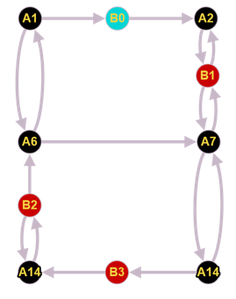

B0 – wierzchołek w grafie małym oznaczający punkt startowy na mapie

B1,B2,B3 – wierzchołki oznaczające punkty docelowe na mapie

Kolejnym krokiem prowadzącym do rozwiązania problemu komiwojażera jest znalezienie możliwie najkrótszego cyklu Hamiltona w stworzonym grafie. Jest to cykl, w którym zaznaczamy marszrutę w punkcie B0, potem musimy odwiedzić wszystkie wierzchołki (B1, B2,…,Bm) dokładnie raz i wrócić do punktu B0. W danym grafie może wystąpić wiele cyklów. Wyznaczenie optymalnego cyklu jest operacją wymagającą dużej złożoności obliczeniowej, dlatego za wyznaczenie tego cyklu odpowiadają algorytmy optymalizacyjne. W projekcie zastosowane są:

-Algorytm Dijkstry [6]

-Algorytm najbliższego sąsiada [7]

-Algorytm dokładny [8]

-Algorytm najmniejszej krawędzi [9]

## 2.2 Opis algorytmów

### 2.2.1 Algorytm Dijkstry

Jest to algorytm służący do policzenia najkrótszych ścieżek między danymi wierzchołkami grafu.

Dane wejściowe:

* Duży graf (A1,A2,…,An)

Dane wyjściowe:

* Zmodyfikowana macierz sąsiedztwa dla dużego grafu.

Schemat krokowy:

Krok 1.

Wprowadzamy do algorytmu duży graf.

Krok 2.

Oznaczamy wszystkie węzły grafu jako nieodwiedzone.

Krok 3.

Przypisujemy wszystkie odległości między węzłami:

0 – dla bieżącego węzła

∞ - dla pozostałych węzłów

Krok 4.

Sprawdzamy odległości między sąsiadami i zapisujemy najkrótsze drogi między nimi.

Krok 5.

Oznaczamy bieżący węzeł jako odwiedzony.

Krok 6.

Sprawdzamy czy zostały jeszcze nieodwiedzone węzły.

Krok 6.1

Jeśli nie wszystkie węzły zostały odwiedzone przechodzimy do najbliższego nieodwiedzonego węzła i dla niego cofamy się do kroku 4.

Krok 6.2

Jeśli wszystkie węzły zostały odwiedzone algorytm kończy swoją pracę i zwraca zmodyfikowaną macierz sąsiedztwa dal dużego grafu.

### 2.2.2 Algorytm najbliższego sąsiada

Ten algorytm wykorzystuje strategie zachłanną. Rozpoczyna swoją pracę od wierzchołka oznaczonego jako startowy. Ten wierzchołek zostaje oznaczony jako odwiedzony i aktualnie odwiedzany. Następnie algorytm sprawdza, który z pozostałych nieodwiedzonych punktów zaznaczonych przez użytkownika jest najbliżej za pomocą algorytmu Dijkstry. Po wyborze najkrótszej drogi zostaje ona dołączona do rozwiązania, a punkt do którego prowadzi ta droga zostaje zaznaczony jako odwiedzony i jest on aktualną pozycją wyjściową do szukania następnej drogi do punktów nieodwiedzonych. Algorytm powtarza swoje działanie do momentu, aż wszystkie punkty zaznaczone przez użytkowania zostaną odwiedzone. Gdy dojdzie do tego momentu wyznaczona zostaje trasa od ostatnio odwiedzonego punktu do punktu startowego. Po dodaniu tej drogi, algorytm zwraca pełną marszrutę.

Dane wejściowe:

* Duży graf (A1,A2,…,An)

Dane wyjściowe:

* Lista zawierająca kolejne punkty trasy

Schemat krokowy:

Krok 1.

Odwiedzamy wierzchołek początkowy jako aktualnie odwiedzany.

Krok 2.

Szukamy najkrótszej trasy między aktualnie odwiedzanym wierzchołkiem, a wierzchołkiem nieodwiedzonym, wpisanym przez użytkownika i dodajemy tą trasę do rozwiązania.

Krok 3.

Aktualnie odwiedzany wierzchołek oznaczamy jako odwiedzony, a nowym aktualnie odwiedzanym zostaje punkt z drugiego końca trasy uzyskanej w kroku 2.

Krok 4.

Sprawdzamy czy wszystkie punkty wpisane przez użytkownika zostały odwiedzone.

Krok 4.1

Jeśli nie zostały odwiedzone, wracamy do korku 2.

Krok 4.2 Jeśli wszystkie punkty wpisane przez użytkownika zostały odwiedzone do rozwiązania dodajemy trasę między aktualnie odwiedzanym punktem, a punktem początkowym.

### 2.2.3 Algorytm dokładny

Jest to algorytm szukający wszystkich możliwych permutacji zbioru punktów początkowych. Algorytm w trakcie szukania rozwiązań korzysta z indeksów punktów docelowych, zapisując ich każda kombinację. Następnie na początku i na końcu każdej permutacji dodawany jest indeks punktu początkowego, aby uzyskać pełną trasę. Kolejnym krokiem algorytmu jest porównanie długości każdej drogi w celu wybrania najkrótszej z nich. Algorytm do porównania długości marszrut korzysta z algorytmu Dijkstry, który zwraca najkrótszą drogę między 2 punktami. Na początku porównywania długości algorytm wybiera pierwszą trasę jako najkrótszą, a następnie porównuje do niej kolejne drogi. Jeśli dana trasa jest krótsza od aktualnie oznaczonej jako najkrótsza zastępuje jej miejsce, a algorytm przechodzi tak przez wszystkie pozostałe drogi. Po wybraniu najkrótszej marszruty otrzymujemy ją w postaci listy punktów.

Dane wejściowe:

* Duży graf (A1,A2,…,An)

Dane wyjściowe:

* Lista zawierająca kolejne punkty trasy

Schemat krokowy:

Krok 1.

Zapisujemy wszystkie możliwe permutacje z indeksów punktów wpisanych przez użytkownika, oprócz punktu początkowego.

Krok 2.

Na początku i na końcu każdej permutacji dodajemy indeks punktu początkowego

Krok 3.

Sprawdzenie długości każdej permutacji i zapisanie najkrótszej.

Krok 4.

Algorytm zwraca najkrótszą spośród wszystkich możliwych tras.

### 2.2.4 Algorytm najmniejszej krawędzi

Ten algorytm polega na kolejnym dołączaniu do rozwiązania najkrótszych spośród dopuszczalny krawędzi. Początkowo algorytm zapisuje wszystkie krawędzie z ich długościami między wszystkimi punktami docelowymi w liście, a następnie sortuje je rosnąco względem długości. Algorytm wybiera kolejne krawędzi z listy i próbuje dołączyć je do rozwiązania. Podczas próby dołączenia krawędzi do rozwiązania algorytm sprawdza czy nie spowoduje ona utworzenia cyklu (nie dotyczy ostatniej iteracji) lub powstania wierzchołka, z którego wychodzą trzy krawędzie, jeśli dana krawędź spełnia chociaż jeden z tych warunków nie będzie brana pod uwagę w rozwiązaniu, a algorytm przejdzie do następnej krawędzi z listy. Po utworzeniu połączeń między punktami docelowymi algorytm ustawia je tak, aby pierwszym punktem na liście wynikowej był punkt początkowy, a następnie kolejne punkty które łączą krawędzie. Po wykonaniu tego wszystkiego algorytm zwraca marszrutę stworzoną z punktów docelowych.

Dane wejściowe:

* Duży graf (A1,A2,…,An)

Dane wyjściowe:

* Lista zawierająca kolejne punkty trasy

Schemat krokowy:

Krok 1.

Zapisujemy do listy wszystkie trasy między punktami wpisanymi przez użytkownika.

Krok 2.

Sortujemy listę z trasami, aby była w kolejności rosnącej

Krok 3.

Pobieramy pierwszą krawędź z listy i dodajemy ją do rozwiązania

Krok 4.

Pobieramy następną krawędź z listy

Krok 5.

Sprawdzamy czy dodanie krawędzi do rozwiązania nie spowoduje utworzenia cyklu (nie dotyczy to ostatniej iteracji) lub czy ta krawędź nie będzie trzecią krawędzi wychodzącą z wierzchołka

Krok 5.1

W przypadku spełnienia chociaż jednego z warunków, wracamy do kroku 3.

Krok 5.2

Jeśli krawędź nie spełnia tych warunków zostaje dodana do rozwiązania.

Krok 5.3

Jeśli algorytm utworzył pełną trasę, modyfikuje listę z rozwiązaniem, aby pierwszym punktem na niej był punkt początkowy i zwraca rozwiązanie.

# 3. Opis programu

## 3.1 Wymagania sprzętowe i systemowe programu

Program został napisany w środowisku programistycznym Visual Studio 2017 [2], z wykorzystaniem języka C# [3] oraz za środowiska interfejsu użytkownika Windows Presentation Foundation (WPF) [4], z wykorzystaniem .NET Core.

## 3.2 Opis struktury programu

## 3.3 Schematy blokowe

### 3.3.1 Algorytm Dijkstry

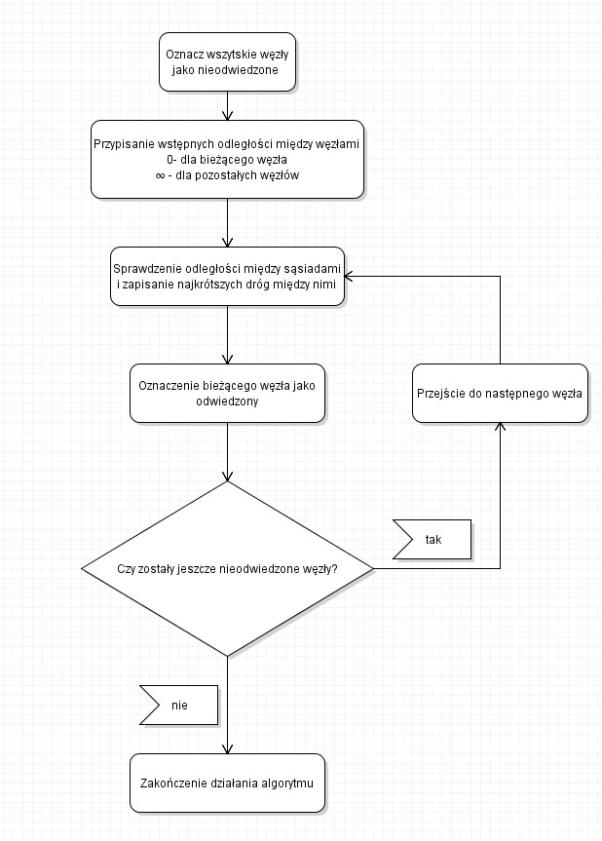

### 3.3.2 Algorytm najbliższego sąsiada

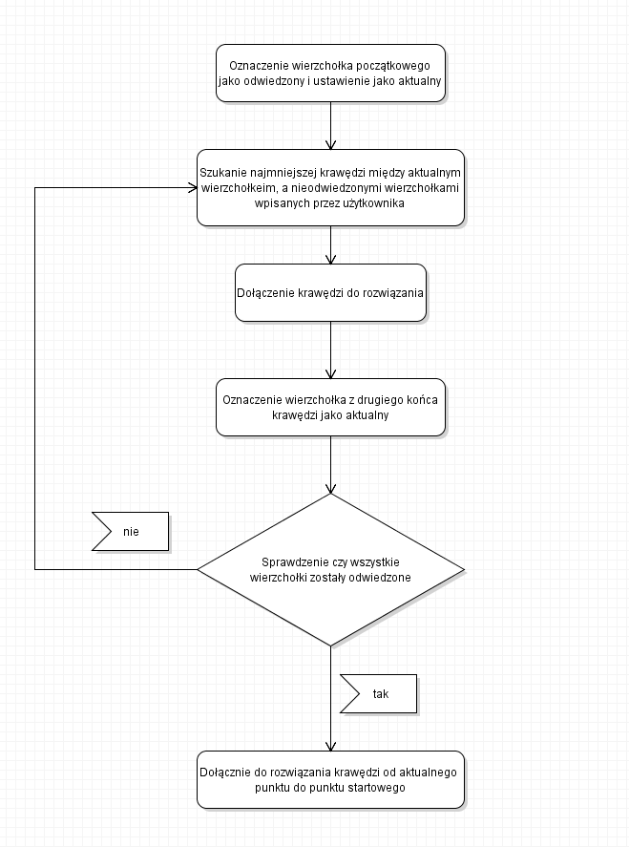

### 3.3.3 Algorytm dokładny

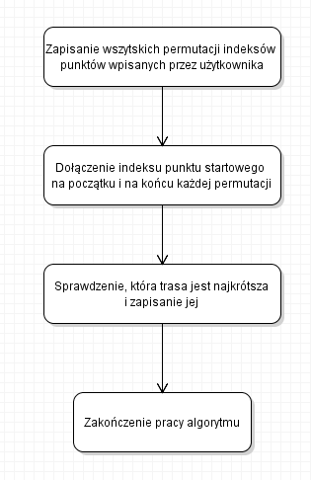

### 3.3.4 Algorytm najmniejszej krawędzi

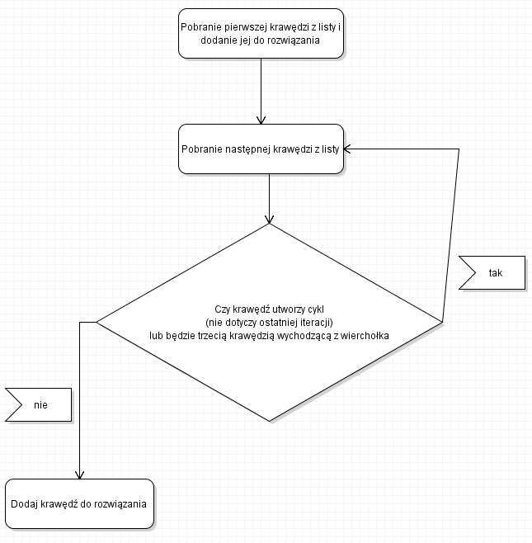

## 3.4 Wybrane fragmenty kodu z opisami

### 3.4.1 Algorytm najbliższego sąsiada

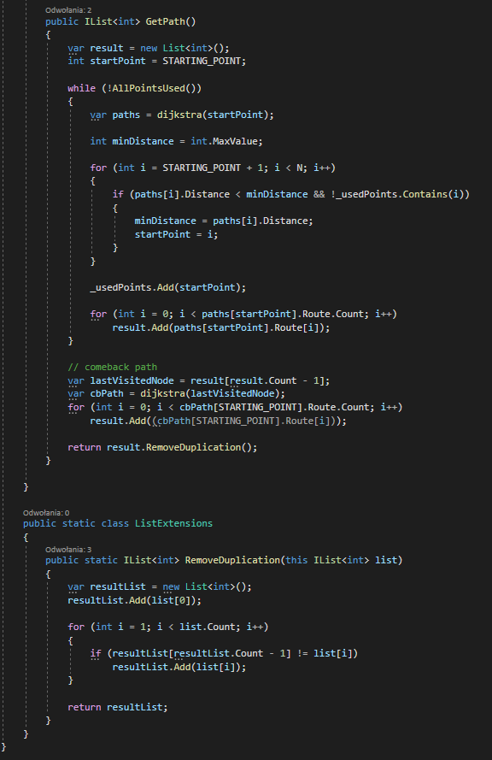

### 3.4.2 Algorytm dokładny

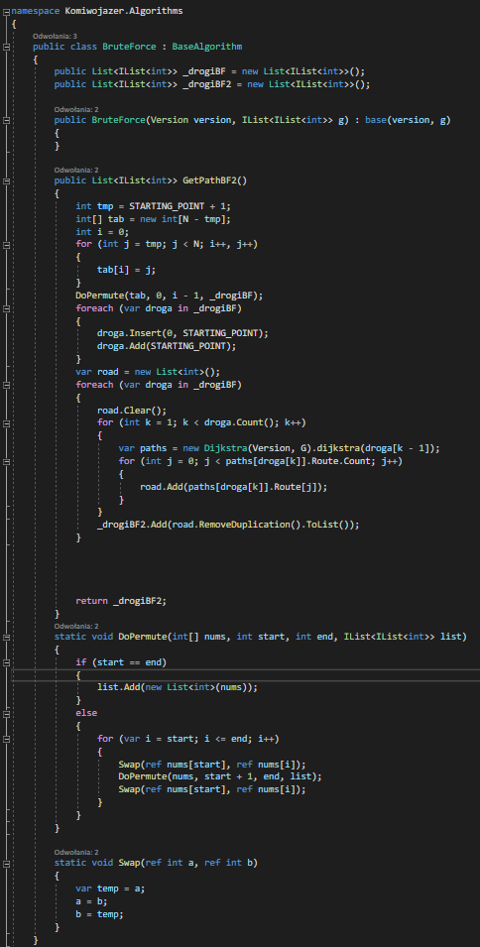

### 3.4.3 Algorytm najmniejszej krawędzi

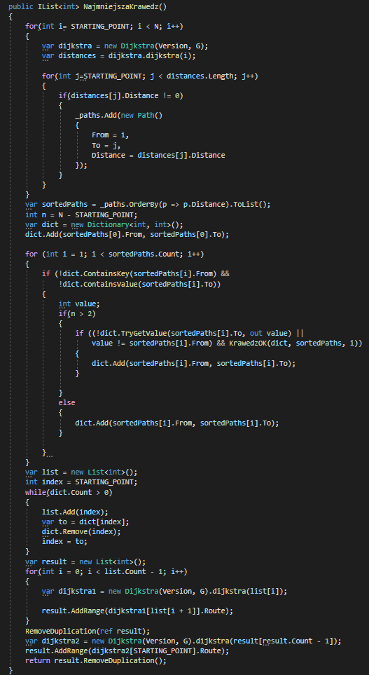

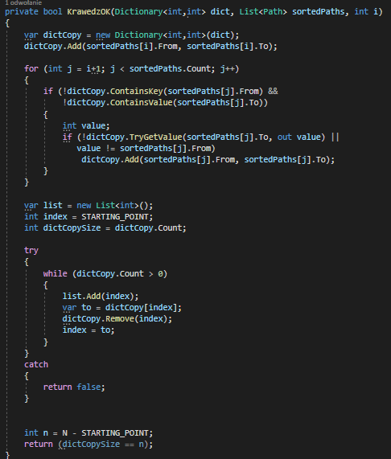

### 3.4.4 Dodawanie punktów na mapie

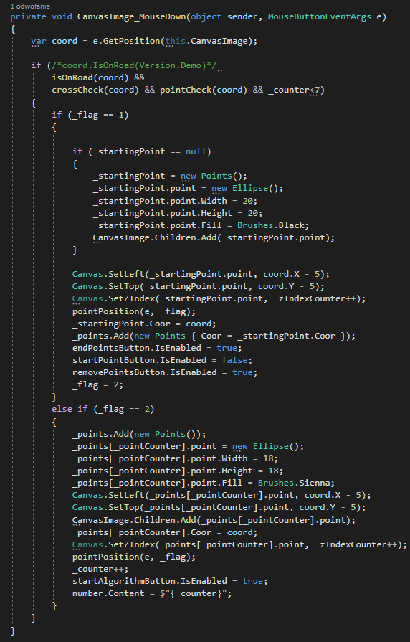

## 3.5 Opis interfejsu

### 3.5.1 Okno startowe

Przy uruchomieniu programu wyświetla się okno startowe, gdzie znajduje się nazwa zagadnienia. Dodatkowo na oknie są widoczne dwa duże przyciski decydujące o tym, z której wersji programu chce skorzystać użytkownik.

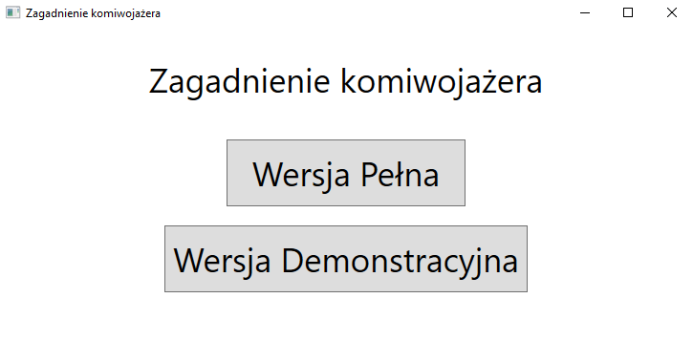

### 3.5.2 Wersja demonstracyjna

Gdy użytkownik wybierze wersję demonstracyjną, otworzy się okno zawierającą przeznaczoną dla niej mapę, przyciski służące do obsługi programu oraz legendę ilustrującą kolory punktu startowego, punktów do odwiedzenia oraz dróg wygenerowanych przez konkretne algorytmy. Przy algorytmach znajdują się okienka do zaznaczenia, które odpowiadają za to, z których algorytmów program ma skorzystać, aby znaleźć drogę pomiędzy zaznaczonymi wcześniej punktami. Użytkownik może wybrać wszystkie algorytmy jednocześnie, co poskutkuje narysowaniem dróg w kolejności, najpierw narysuje drogę z pierwszego, następnie z drugiego i na koniec z trzeciego algorytmu. Obok znajdują się okienka, w których, po narysowaniu trasy, wyświetli się długość drogi, która przeszedł dany algorytm.

Okno wersji demonstracyjnej:

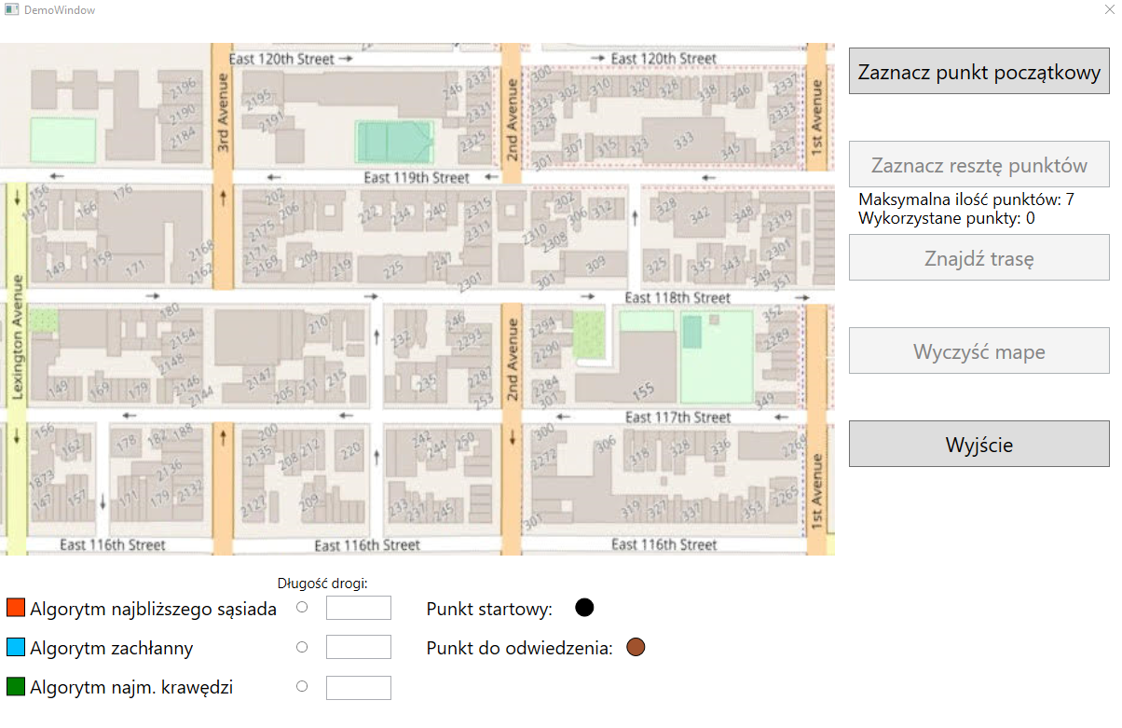

### 3.5.3 Wersja pełna

Wybór wersji pełnej na oknie startowym spowoduje wyświetlenie dużej mapy, przycisków oraz legendy jak w wersji demonstracyjnej. Różnicą między interfejsem wersji demonstracyjnej, a wersji pełnej jest zastosowanie innych przełączników przy wyborze algorytmu. Te w pełnej wersji pozwalają na zaznaczenie maksymalnie jednego algorytmu, z którego program ma skorzystać, aby wyznaczyć trasę między punktami.

Okno wersji pełnej:

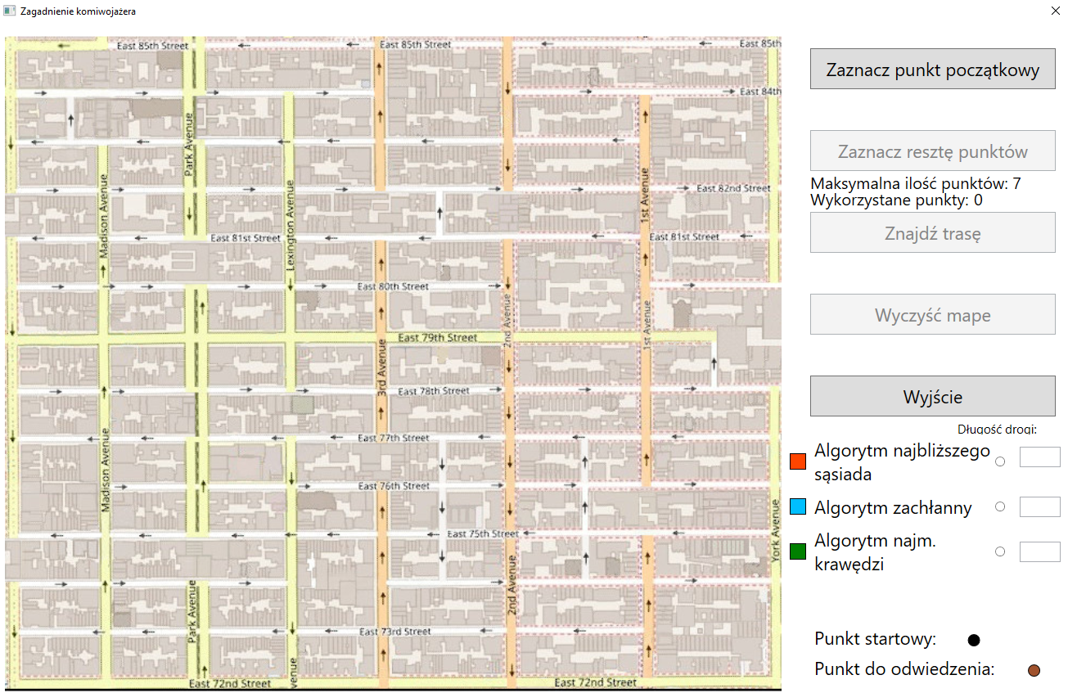

# 4. Instrukcja obsługi

## 4.1 Wymagania sprzętowe programu

System operacyjny: Windows 10

Visual Studio 2017

## 4.2 Kompilacja programu

Aby skompilować program należy otworzyć folder Komiwojazer, a następnie otworzyć plik Komiwojazer.sln.



Plik otworzy się w programie Visual Studio. Aby skompilować program należy nacisnąć przycisk Komiwojazer (Zaznaczony na zrzucie ekranu).

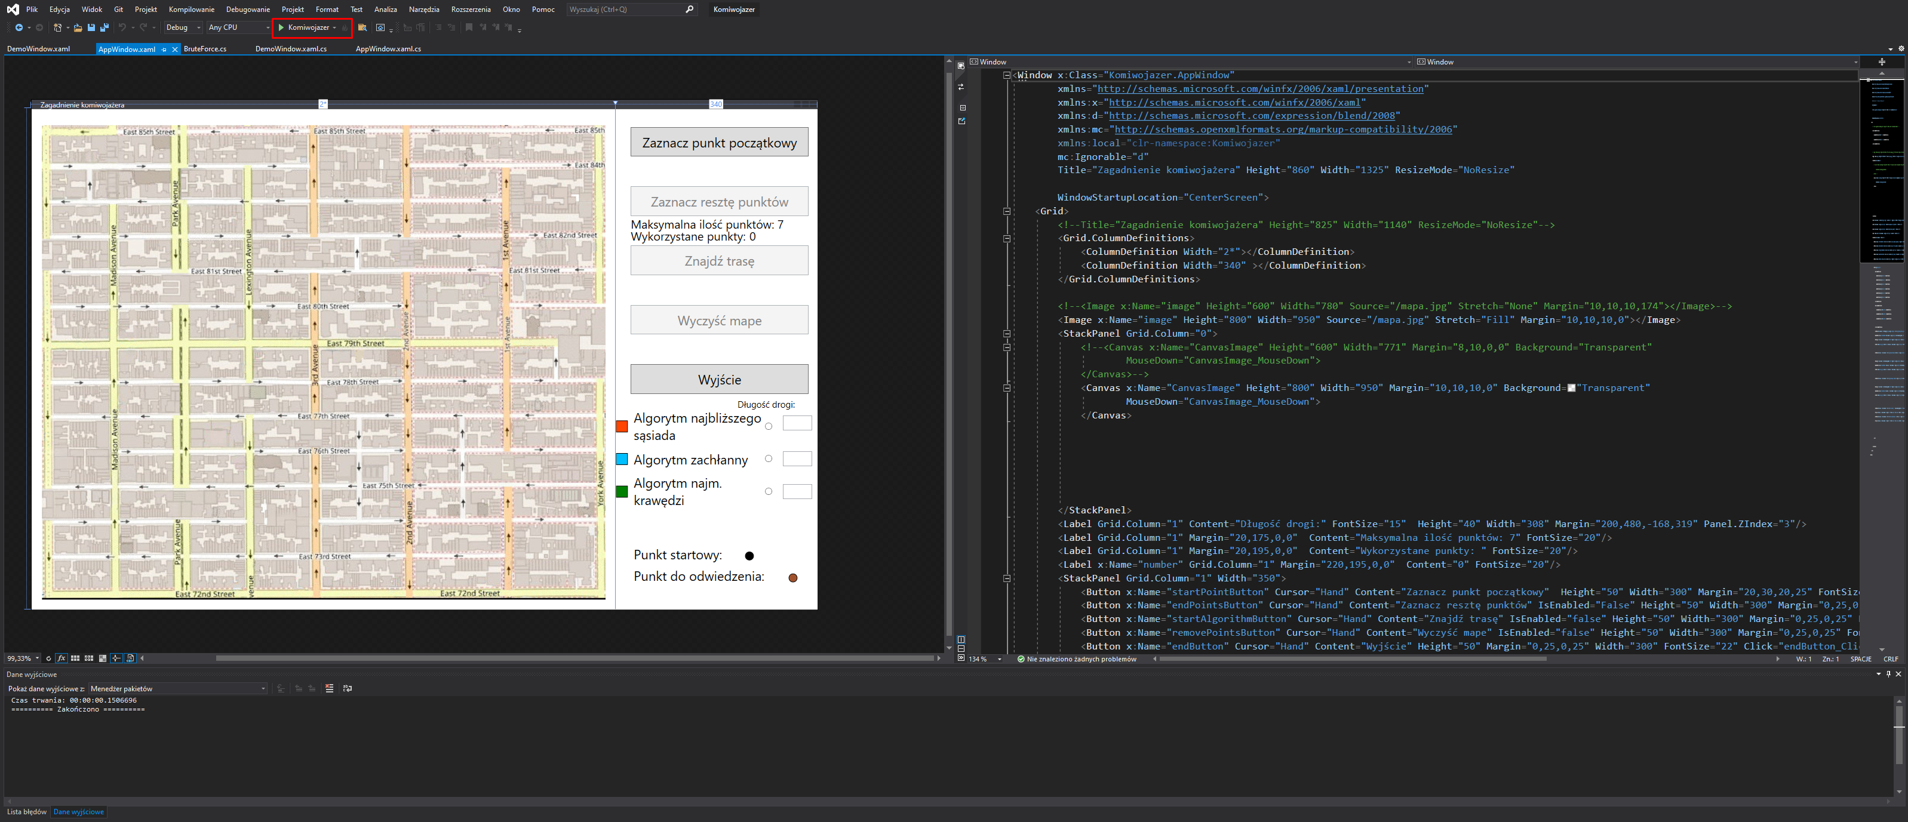

## 4.3 Uruchomienie z pliku .exe

## 4.4 Opis przycisków

### 4.4.1 Okno startowe

#### 4.4.1.1 Wersja pełna

Wybór tej opcji spowoduje otworzenie okna zawierającego pełną wersję.

#### 4.4.1.2 Wersja demonstracyjna

Wybór tej opcji spowoduje otworzenie okna zawierającego wersję demonstracyjną.

#### 4.4.1.3 Pomoc

Otworzenie małego okienka zawierające informację na temat obsługi programu.

### 4.4.2 Wersja pełna i demonstracyjna

#### 3.4.2.1 Zaznacz punkt początkowy

Pozwala ustawić na mapie jeden punkt początkowy na drodze, za pomocą dowolnego przycisku myszki, z którego algorytmy będą zawsze zaczynać szukanie trasy. W przypadku, gdy użytkownik będzie chciał zmienić jego położenie należy użyć przycisku „Wyczyść mapę” i zaznaczyć go na nowo.

#### 4.4.2.2 Zaznacz resztę punktów

Pozwala zaznaczyć punkty na drogach, za pomocą dowolnego przycisku myszki, przez które komiwojażer musi przejść swoją trasę zaczynając i kończąc na punkcie startowym.

Pod tym przyciskiem znajduje się licznik wykorzystanych punktów oraz informacja o maksymalnej liczbie punktów z których może skorzystać użytkownik.

#### 4.4.2.3 Przełączniki algorytmów

Przełączniki pozwalają wybrać algorytmy, z których skorzysta program podczas szukania trasy. W wersji demonstracyjnej zastosowane są przyciski wyboru, pozwalające na zaznaczenie wszystkich algorytmów. Z kolei w pełnej wersji zastosowane zostały przyciski radiowe, które pozwalają na zaznaczenie tylko jednego z algorytmów.

#### 4.4.2.4 Znajdź trasę

Ten przycisk uruchamia zaznaczone algorytmy do szukania tras. Algorytmy, które nie zostały zaznaczone zostaną pominięte.

#### 4.4.2.5 Wyczyść mapę

Usuwa z mapy wszystkie punkty oraz trasy wygenerowane przez przycisk „Znajdź trasę”. Usuwa również zaznaczenia przełączników algorytmów i długości tras, pokonanych przez algorytmy.

#### 4.4.2.6 Wyjście

Kończy pracę programu i zamyka okno.

#### 4.4.3 Blokowanie przycisków

Na początkowych oknach użytkownik ma możliwość skorzystania z przycisków „Zaznacz punkt początkowy”, „Wyjście” i do przełączników algorytmów. Po zaznaczeniu punktu początkowego użytkownik uzyskuje dostęp kolejnych przycisków „Zaznacz resztę punktów” i „Wyczyść mapę” oraz zablokowana zostaje możliwość kliknięcia przycisku „Zaznacz punkt początkowy”. Aby odblokować możliwość korzystania z ostatniego przycisku „Znajdź trasę” trzeba zaznaczyć chociaż jeden punkt poza startowym. Wtedy użytkownik może skorzystać z ostatniego przycisku i narysować trasę. Gdy użytkownik zdecyduje się narysować trasę, przycisk ponownie zostaje zablokowany i będzie musiał wyczyścić mapę za pomocą przeznaczonego do tego przycisku i rozpocząć od ponownego stawiania punktów i zaznaczenia algorytmów.

## 4.5 Obsługa programu

1) Po uruchomieniu programu użytkownik musi wybrać wersję, z której chce skorzystać – wersja demonstracyjna albo wersja pełna.



2) Niezależnie od wybranej wersji następnym krokiem jest zaznaczenie punktu początkowego na jednej z ulic na mapie.





3) Następnie należy zaznaczyć resztę punktów (maksymalnie 7), przez które komiwojażer będzie musiał przejść.





4) Zaznaczenie algorytmów – należy zaznaczyć jeden z przełączników





5) Znalezienie trasy – użycie przycisku „Znajdź trasę”



6) Po narysowaniu trasy wyświetli się długość drogi, którą pokonał komiwojażer



7) Czyszczenie trasy wraca do punktu 2).





# 5. Podział pracy

|  |  |
| --- | --- |
| Interfejs | |
| Bartosz Dec | 50% |
| Michał Chudzik | 50% |

|  |  |
| --- | --- |
| Logika przycisków | |
| Michał Chudzik | 95% |
| Aleksander Maciejewski | 5% |

|  |  |
| --- | --- |
| Stworzenie macierzy | |
| Michał Chudzik | 100% |

|  |  |
| --- | --- |
| Dodawanie punktów na mapie | |
| Bartosz Dec | 30% |
| Michał Chudzik | 70% |

|  |  |
| --- | --- |
| Dodawanie punktów do macierzy | |
| Michał Chudzik | 100% |

|  |  |
| --- | --- |
| Algorytm Dijkstry | |
| Bartosz Dec | 70% |
| Aleksander Maciejewski | 30% |

|  |  |
| --- | --- |
| Algorytm najbliższego sąsiada | |
| Bartosz Dec | 90% |
| Aleksander Maciejewski | 10% |

|  |  |
| --- | --- |
| Algorytm dokładny | |
| Bartosz Dec | 10% |
| Aleksander Maciejewski | 90% |

|  |  |
| --- | --- |
| Algorytm najmniejszej krawędzi | |
| Bartosz Dec | 30% |
| Aleksander Maciejewski | 70% |

|  |  |
| --- | --- |
| Mapy | |
| Aleksander Maciejewski | 100% |

|  |  |
| --- | --- |
| Dokumentacja | |
| Bartosz Dec | 15% |
| Michał Chudzik | 15% |
| Aleksander Maciejewski | 70% |

# 6. Bibliografia

-Zagadnie komiwojażera [1]

<https://pl.wikipedia.org/wiki/Problem_komiwoja%C5%BCera>

<https://en.wikipedia.org/wiki/Travelling_salesman_problem>

-Visual Studio 2017 [2]

[https://docs.microsoft.com/pl-pl/visualstudio](https://docs.microsoft.com/pl-pl/visualstudio?fbclid=IwAR1yoHiykD1baJbF2QpvxVeXpsvi-Uv5WTqnTaIA9r36I9vsZvpYn3SWTUo)

-C# [3]

[https://docs.microsoft.com/pl-pl/dotnet/csharp/](https://docs.microsoft.com/pl-pl/dotnet/csharp/?fbclid=IwAR0CRzkdEzAXnBN1ANNV6bdLpxqsQc4lD0cRwS63Kmm0fYVDn2XBBrnxZ7o)

-WPF [4]

[https://docs.microsoft.com/pl-pl/visualstudio/designers/getting-started-with-wpf?view=vs-2022](https://docs.microsoft.com/pl-pl/visualstudio/designers/getting-started-with-wpf?view=vs-2022&fbclid=IwAR1AQf_BTJ1ZS5GFESaZMicVo5TVN-_HfT9YDP3jFoWYfkUegylJB4Shy1Q)

-Mapy [5]

[https://www.openstreetmap.org/#map=16/40.7663/-73.9758](https://www.openstreetmap.org/?fbclid=IwAR1jIqMdNn7jy-o4oQZ56wIO_Jx0fcrXiVXagiBASqkJ9xLZtSzTPiL2K-Y#map=16/40.7663/-73.9758)

-Algorytm Dijkstry [6]

<https://en.wikipedia.org/wiki/Dijkstra%27s_algorithm>

<https://www.programiz.com/dsa/dijkstra-algorithm>

-Algorytm najbliższego sąsiada [7]

<https://en.wikipedia.org/wiki/Nearest_neighbour_algorithm>

<http://algorytmy.ency.pl/artykul/algorytm_najblizszego_sasiada>

-Algorytm dokładny [8]

<https://en.wikipedia.org/wiki/Brute-force_search>

-Algorytm najmniejszej krawędzi [9]

<http://algorytmy.ency.pl/artykul/algorytm_najmniejszej_krawedzi>

# 7. Oświadczenia